BOLETÍN DE PRENSA
Ciudad de México, miércoles 18 febrero de 2026
No. 089/2026

Sumará IMSS 11 Unidades de Trasplantes de Riñón en 2026 para beneficiar a más pacientes con enfermedad renales

- El Seguro Social cuenta con 22 de estas unidades; las nuevas UTR se pondrán en marcha en hospitales de Segundo Nivel en Ciudad de México Sur, Chiapas, Chihuahua, Michoacán, Oaxaca, Querétaro, Quintana Roo, Tabasco, Tamaulipas, Tlaxcala y Veracruz Sur.
- Cerca de 18 mil pacientes con padecimientos en riñón esperan un trasplante que cambie su vida: Dr. Enrique López Aguilar.

Para incrementar los trasplantes de riñón que realizan especialistas del Instituto Mexicano del Seguro Social (IMSS) durante 2026 se implementarán 11 Unidades de Trasplante de Riñón (UTR) y que permitirá fortalece, las cuales se sumarán a las 22 que el Instituto tiene en hospitales de Segundo y Tercer nivel de atención.

El doctor Enrique López Aguilar, titular de la Coordinación de Oncología, Donación y Trasplante del IMSS, indicó que las nueva UTR reforzarán la atención particularmente en el sureste, a fin de atender en forma oportuna a derechohabientes en sus propias entidades, reducir la necesidad de realizar traslados para la procuración- trasplante de riñón y llevar la medicina de especialidad a todo el país.

Detalló que las Unidades de Trasplante de Riñón estarán ubicadas en Hospitales Generales de Zona y Regionales en Ciudad de México Sur, Chiapas, Chihuahua, Michoacán, Oaxaca, Querétaro, Quintana Roo, Tabasco, Tamaulipas, Tlaxcala y Veracruz Sur, donde se atiende a más de 23 mil 500 pacientes que reciben diálisis por alguna enfermedad que provoca daño renal.

Explicó que al 2 de enero de 2026 el Censo de pacientes con falla renal del IMSS registra la atención a 82 mil 241 derechohabientes a nivel nacional que presentan falla renal como una complicación de la diabetes, riñones poliquísticos, entre otras, de los cuales 36 mil 967 reciben diálisis peritoneal y 45 mil 454 están en tratamiento de hemodiálisis.

De estos pacientes, dijo, 17 mil 982 están a la espera de un trasplante de riñón, de ahí la importancia de la puesta en marcha de las Unidades de Trasplante de Riñón en las diferentes regiones del país, pues recibir un nuevo órgano les brinda calidad de vida.

“Existen países con un índice de trasplante renal alto, por ejemplo España, están casi al 50 por ciento, esto es que de cada 10 pacientes que tienen algún tratamiento para enfermedad renal, están trasplantando a cinco, entonces queremos asemejarnos mucho a lo que es el primer mundo y sobre todo al considerar que nuestro país tiene una alta de falla renal”, enfatizó.

El doctor López Aguilar señaló que en 2025 el Seguro Social realizó 3 mil 519 trasplantes, 263 más procedimientos que en 2024:
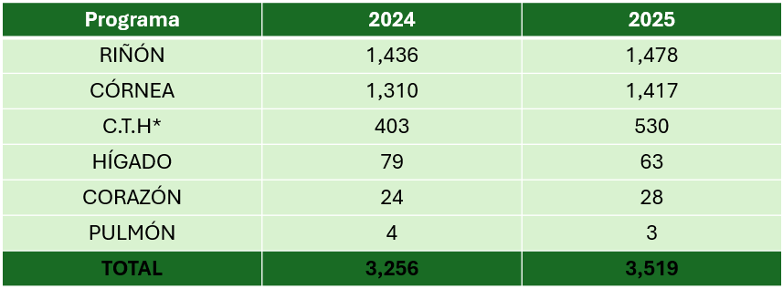

*CTH: Células Troncales Hematopoyéticas (médula ósea)

Destacó que por instrucción del director general del IMSS, Zoé Robledo, se realizarán diversas acciones para incrementar entre 10 a 15 por ciento los procedimientos que se lograron en 2025; “su encargo es darle calidad de vida a pacientes que tengan una enfermedad que requieren esta modalidad terapéutica para tener un nuevo de riñón, corazón, hígado o médula ósea.

Con este propósito, dijo que el año anterior se iniciaron gestiones para implementar cuatro Unidades de Trasplantes de Corazón que estarán ubicadas en el Hospital de Pediatría del Centro Médico Nacional (CMN) Siglo XXI y el Hospital General Regional (HGR) “XIV de Septiembre” de Tuxtla Gutiérrez, Chiapas, además de trasplantes para pacientes pediátricos en las UMAE de Cardiología No. 34 de Monterrey, Nuevo León, y de Pediatría del Centro Médico Nacional de Occidente en Guadalajara, Jalisco.

También se pondrán en marcha seis Unidades de Trasplante de Células Troncales Hematopoyéticas (UTCTH) que se ubicarán en hospitales en Ciudad de México Sur, Chiapas, Estado de México Poniente, Jalisco, Quintana Roo y Veracruz Sur, adicionales a las 11 UTCTH con las que ya cuenta el Instituto.

Agregó que a la par de la implementación y equipamiento de las Unidades de Trasplante, se capacitará al personal que estará encargado de realizar los procedimientos y en el inicio de operaciones se buscará que especialistas en unidades ya establecidas acudan de forma itinerante para realizar las cirugías que tengan la más alta complejidad.

Además se trabaja para cumplir con los lineamientos que establece la Comisión Federal para la Protección contra Riesgos Sanitarios (Cofepris) para contar con los permisos correspondientes. “La palabra clave es impulsar y consolidar en un mismo proceso infraestructura, capacitación, licenciamientos y todo lo necesario porque nuestro compromiso con los pacientes es muy grande”, enfatizó.

--- o0o ---

LINK DE FOTOS:

https://drive.google.com/drive/folders/1SfDilEYf-Y_Iiv9aX3w9-cDCbtWE9AZj?usp=sharing

LINK DE VIDEO:

https://sendgb.com/MsDJQ0ShzlX

